Pozdravljeni, dragi učenci.
Za nami je že več kot teden dni izobraževanja na daljavo. Upam, da ste se že navadili na drugačen način dela in novo rutino. Za danes sem vam pripravila različne stvari za aktivno preživljanje popoldneva.

ČAS KOSILA

Najprej poskrbi za higieno rok in pomagaj staršem pri pripravi mize, pomagaj tudi pospraviti po kosilu.
Po kosilu si malo odpočij in se igraj z igračami ali morda preizkusi kako družabno igro, če pa vreme dopušča, pojdite s starši raje na sprehod v naravo. Pa ne pozabi – brez druženja z drugimi!

SAMOSTOJNO UČENJE - utrjevanje
Predlagam, da najprej dokončaš naloge, ki si jih dobil s strani razredničarke in jih še nisi uspel končati dopoldan.
Če ti ostane še kaj časa in volje pa imaš tukaj še krajšo nalogo za utrjevanje matematike. Nalogo si lahko prepišeš v zvezek za matematiko.
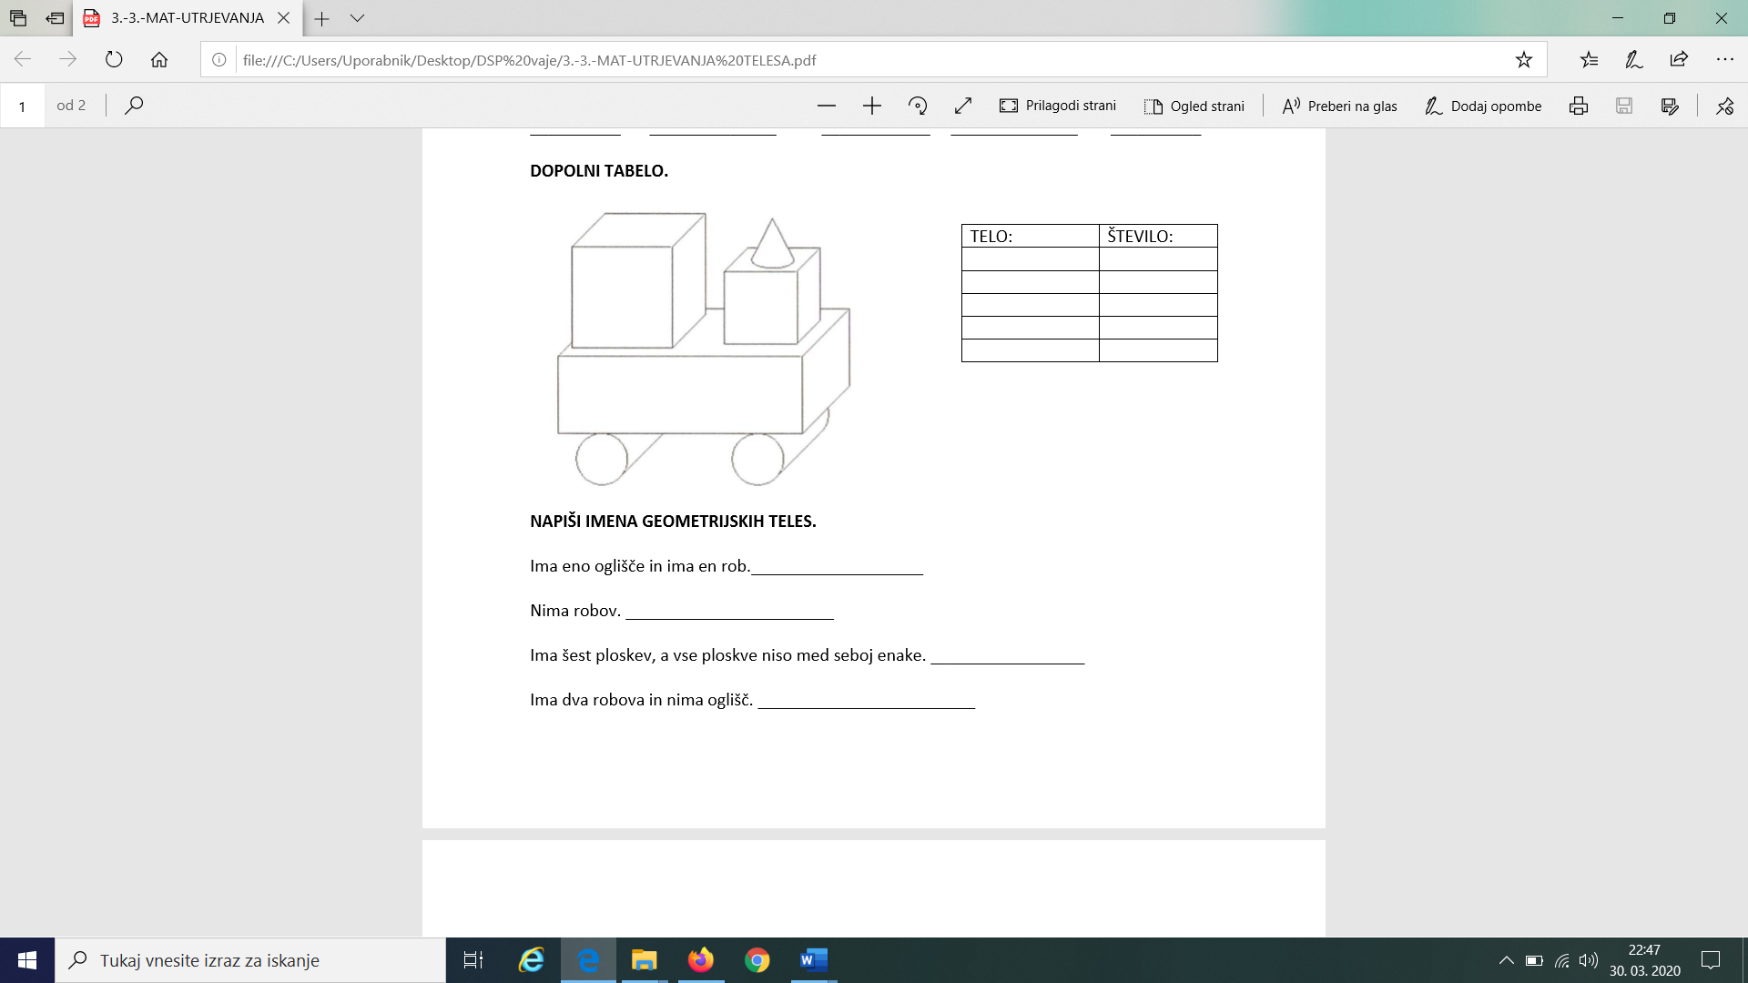

USTVARJALNO PREŽIVLJANJE PROSTEGA ČASA
Za ustvarjalno preživljanje prostega časa pa se pozabavaj z rebusi in premetankami.
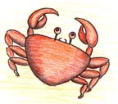

1, 2, 3, 4 AK = EC

 O 
1, 2, 3,
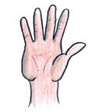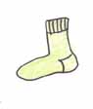
X X X X
1, 2, 3, 4 1, 2, 3, 4, 5, 6, 7, 8

TRK ob kamen, ko koplje rov in prst na plano izriva, saj pod zemljo biva, le tja se vrača domov._____________________

Oče in sin zgubljena v puščavi, A MLEKA nikjer, niti soka. "Kaj sok, da le vodo dobiva." Na srečo se grbasta žival pojavi._________________

KDORKOLI bo hodil ob vodi, ob Nilu ali kjerkoli že bodi v Afriki, naj se živali pazi, ki v reki plava in se ob njej plazi._____________________

LOVK nima in vendar lovi, vsak se ga boji, razen naivno dekle, Rdeča Kapica je njeno ime.___________________________

SPROSTITVENE DEJAVNOSTI
Po aktivnem dnevu si privošči nekaj časa za sprostitev, gibanje. Na spodnji sliki imaš nekaj predlogov vaj.
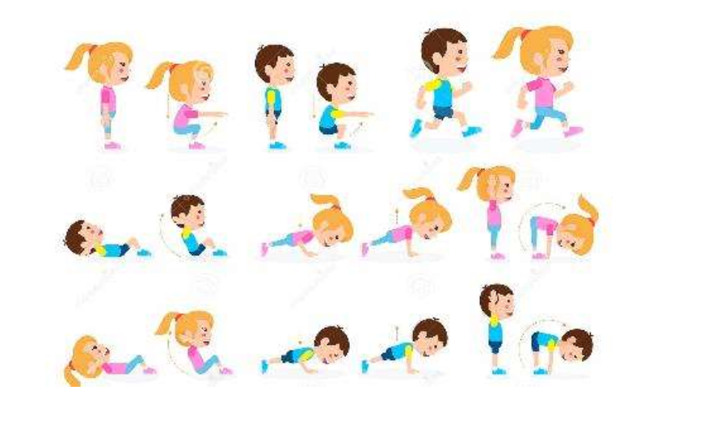
To bo za danes vse. Želim ti prijeten preostanek popoldneva. In ne pozabi – OSTANI DOMA!

REŠITVE:
Rebusi: KOZAREC, NOSOROG, ROKAVICA
Uganke: KRT, KAMELA, KROKODIL, VOLK

